Faculdade Insted
Curso: Análise e Desenvolvimento de Sistemas
Gabriel Rossi Soares (RA: 2025107620)
Lucas Hideki Moroto Kajihara (RA: 2025107607)
Matheus Marques Nesralla (RA: 2025107577)
Matheus Henrique Valdez da Silva (RA: 2025107668)
MENUVR
Sistema de Cardápio Digital com Visualização 3D e Painel Administrador
Campo Grande-MS
2025

Gabriel Rossi Soares (RA: 2025107620)
Lucas Hideki Moroto Kajihara (RA: 2025107607)
Matheus Marques Nesralla (RA: 2025107577)
Matheus Henrique Valdez da Silva (RA: 2025107668)
MENUVR
Sistema de Cardápio Digital com Visualização 3D e Painel Administrador
Trabalho apresentado ao curso de Análise e Desenvolvimento de Sistemas da Faculdade Insted, como requisito parcial para aprovação na disciplina PROJETO INTEGRADOR 2.
Orientador(a): ODIRLEY FRANCO DE OLIVEIRA
Campo Grande-MS
2025

Sumário
1 INTRODUÇÃO 5
1.1 JUSTIFICATIVA 5
1.2 OBJETIVOS 5
Objetivo geral: 5
Objetivos específicos: 5
1.3 ESCOPO E DELIMITAÇÕES 6
2 TECNOLOGIAS 6
2.1 FRONT-END 6
2.2 BACK-END 6
2.3 BANCO DE DADOS 6
3 VISÃO GERAL DO SISTEMA 6
3.1 MÓDULO CLIENTE 6
3.2 MÓDULO ADMINISTRADOR DO CARDÁPIO 7
4 REQUISITOS 7
4.1 REQUISITOS FUNCIONAIS 7
4.2 REQUISITOS NÃO FUNCIONAIS 7
5 PROTOTIPAÇÃO DE TELAS 8
5.1 TELAS DO MÓDULO CLIENTE 8
5.2 TELAS DO MÓDULO ADMINISTRADOR 8
6 VALIDAÇÕES E ACESSIBILIDADE 8
6.1 VALIDAÇÕES DE CAMPOS 8
6.2 ACESSIBILIDADE (MÍNIMO 2 IMPLEMENTAÇÕES) 9
7 Modelo Entidade-Relacionamento (MER) 9
7.1.1 Entidades 9
7.1.1.1 Administradores 9
Atributos: 9
7.1.1.2 Categorias 10
Atributos: 10
7.1.1.3 Produtos 10
Atributos: 10
7.1.2 Relacionamentos 11
a) Categorias e Produtos (1:N) 11
b) Administradores e Categorias (1:N) 11
c) Administradores e Produtos (1:N) 11
7.1.3 Regras de Negócio 11
7.2 DICIONÁRIO DE DADOS 12
7.3 CASOS DE USO (RESUMO) 12
7.4 DIAGRAMA DE SEQUÊNCIA (BÔNUS) - DESCRIÇÃO 12
8 PLANO DE ENTREGA - PARTICIPAÇÃO 1 (27/02) 13
9 CONCLUSÃO 13
REFERÊNCIAS 13
APÊNDICE A – DIAGRAMA ENTIDADE-RELACIONAMENTO 14
APÊNDICE B – DIAGRAMA DE CASO DE USO (UML) 15

1 INTRODUÇÃO
O MenuVR é um sistema web cujo foco é a apresentação de um cardápio digital interativo, com suporte à visualização tridimensional (3D) de produtos, visando melhorar a compreensão do cliente sobre o prato e tornar a experiência de navegação mais imersiva. O projeto foi delimitado para concentrar esforços na entrega de um produto viável no contexto acadêmico, evitando a complexidade de módulos típicos de sistemas completos de gerenciamento de restaurantes.

1.1 JUSTIFICATIVA
A apresentação visual do produto influencia diretamente a tomada de decisão do usuário. Nesse contexto, a visualização 3D aplicada ao cardápio pode reduzir dúvidas sobre tamanho, composição e aparência, além de representar um diferencial tecnológico em relação a cardápios convencionais. Do ponto de vista acadêmico, o MenuVR permite explorar conceitos de desenvolvimento web, integração front-end/back-end, persistência de dados e renderização 3D no navegador.

1.2 OBJETIVOS

Objetivo geral:
Desenvolver um sistema web responsivo de cardápio digital que permita visualizar produtos em 3D e administrar os itens do cardápio por meio de um painel administrativo.

Objetivos específicos:
- Implementar as telas prototipadas do módulo cliente (cardápio, visualização 3D e fluxo básico de navegação).
- Implementar o módulo administrador para cadastro, edição, ativação/desativação e remoção de produtos do cardápio.
- Criar validações de campos de entrada nos formulários (cliente e administrador) com feedback ao usuário.
- Aplicar pelo menos duas melhorias de acessibilidade conforme diretrizes de boas práticas.
- Modelar e documentar o banco de dados e os principais fluxos do sistema (DER, MER, dicionário de dados, casos de uso e diagrama de sequência).

1.3 ESCOPO E DELIMITAÇÕES
O sistema será composto por dois módulos:
- Módulo Cliente: visualização do cardápio, detalhes do produto e visualização 3D.
- Módulo Administrador: autenticação e CRUD do cardápio (produtos e categorias).
Não fazem parte do escopo desta versão:
- Gestão de pedidos, pagamentos, mesas, delivery, estoque e funcionários.
- Emissão de nota fiscal e integrações com gateways de pagamento.
- Relatórios gerenciais avançados.

2 TECNOLOGIAS
O MenuVR utiliza tecnologias de desenvolvimento web com ênfase em JavaScript para reduzir a curva de aprendizado e viabilizar um desenvolvimento full-stack consistente.

2.1 FRONT-END
HTML5: Estrutura semântica das páginas e formulários.
CSS3: Estilização, layout responsivo e consistência visual.
JavaScript: Interatividade, requisições assíncronas e validação de formulários.
Three.js: Renderização 3D via WebGL para visualização dos modelos dos produtos.

2.2 BACK-END
Node.js: Ambiente de execução no servidor para APIs e lógica de negócios.
Express.js: Framework para criação de rotas e APIs REST.

2.3 BANCO DE DADOS
PostgresSQL: armazenamento estruturado de produtos, categorias e usuários administradores.

3 VISÃO GERAL DO SISTEMA

3.1 MÓDULO CLIENTE
- Acesso ao cardápio por link e/ou QR Code.
- Listagem de categorias e produtos (nome, preço, descrição e imagem).
- Tela de detalhes com visualização 3D (rotacionar e zoom).

3.2 MÓDULO ADMINISTRADOR DO CARDÁPIO
- Login do administrador.
- Cadastro e edição de categorias.
- Cadastro e edição de produtos (incluindo upload de imagem e arquivo 3D).
- Ativar/desativar produtos para controle de disponibilidade.

4 REQUISITOS

4.1 REQUISITOS FUNCIONAIS
ID | Nome | Descrição resumida
RF001 | Autenticar administrador | Administrador realiza login com e-mail e senha válidos.
RF002 | Cadastrar categoria | Administrador cria categorias para organizar o cardápio.
RF003 | Cadastrar produto | Administrador cadastra produto com nome, descrição, preço, categoria, imagem e modelo 3D.
RF004 | Editar produto | Administrador edita dados e arquivos associados ao produto.
RF005 | Ativar/desativar produto | Administrador define se o produto fica visível no cardápio.
RF006 | Listar produtos no cardápio | Cliente visualiza produtos e categorias disponíveis.
RF007 | Filtrar por categoria | Cliente filtra produtos por categoria.
RF008 | Visualizar produto em 3D | Cliente abre o visualizador 3D e interage com o modelo (rotação e zoom).

4.2 REQUISITOS NÃO FUNCIONAIS
ID | Nome | Descrição
RNF001 | Responsividade | O sistema deve se adaptar a dispositivos móveis e desktop.
RNF002 | Performance 3D | Modelos 3D devem ser otimizados para carregamento em tempo aceitável.
RNF003 | Segurança | Acesso ao painel administrador deve exigir autenticação e rotas protegidas.
RNF004 | Usabilidade | Fluxos simples, feedback de erro e consistência visual.
RNF005 | Acessibilidade | Aplicar no mínimo duas melhorias de acessibilidade (seção 6).

5 PROTOTIPAÇÃO DE TELAS
As telas implementadas devem corresponder aos protótipos aprovados. Recomenda-se anexar imagens dos protótipos como apêndice.

5.1 TELAS DO MÓDULO CLIENTE
- Cardápio (listagem)
- Tela de detalhes do produto (imagem, descrição e botão para 3D)
- Visualização 3D do produto (Three.js)
- QR Code (apontando para o cardápio)
- Login/Cadastro do cliente (somente se permanecer no escopo)

5.2 TELAS DO MÓDULO ADMINISTRADOR
- Login do administrador
- Dashboard (listagem de produtos)
- Cadastro/Edição de produto
- Cadastro/Edição de categoria

6 VALIDAÇÕES E ACESSIBILIDADE

6.1 VALIDAÇÕES DE CAMPOS
- Validar campos obrigatórios (nome, preço, categoria) antes de enviar.
- Validar formato de e-mail em telas de login.
- Validar preço como número positivo com duas casas decimais.
- Validar upload: tipos permitidos (imagem: JPG/PNG; 3D: GLB/GLTF) e tamanho máximo.

6.2 ACESSIBILIDADE (MÍNIMO 2 IMPLEMENTAÇÕES)
- Adicionar textos alternativos (atributo alt) em imagens de produtos e ícones relevantes.
- Garantir navegação por teclado (tab) em formulários e botões principais.
- Aplicar contraste adequado entre texto e fundo.
- Mensagens de erro associadas ao campo (aria-describedby) e foco automático no campo com erro.

7 Modelo Entidade-Relacionamento (MER)
O Modelo Entidade-Relacionamento (MER) do sistema MenuVR descreve as entidades fundamentais, seus atributos e os relacionamentos necessários para suportar o funcionamento do cardápio digital com visualização 3D e do painel administrativo.
O modelo foi desenvolvido considerando princípios de normalização, integridade referencial e rastreabilidade das ações administrativas.

7.1.1 Entidades

7.1.1.1 Administradores
Representa os usuários responsáveis pelo gerenciamento do cardápio.

Atributos:
- id (PK, INT): identificador único do administrador.
- nome (VARCHAR): nome completo do administrador.
- email (VARCHAR, UNIQUE): endereço de e-mail exclusivo no sistema.
- senha_hash (VARCHAR): hash criptografado da senha.
- perfil (VARCHAR): nível de acesso.
- ativo (BOOLEAN): indica se o usuário está ativo.
- criado_em (DATETIME): data e hora de criação.
- atualizado_em (DATETIME): data e hora da última atualização.

7.1.1.2 Categorias
Representa as categorias que organizam os produtos do cardápio.

Atributos:
- id (PK, INT): identificador único da categoria.
- nome (VARCHAR, UNIQUE): nome da categoria.
- descricao (TEXT): descrição opcional.
- ativo (BOOLEAN): indica se a categoria está ativa.
- criado_por (FK → Administradores.id): administrador que criou o registro.
- atualizado_por (FK → Administradores.id): administrador que realizou a última atualização.
- criado_em (DATETIME): data e hora de criação.
- atualizado_em (DATETIME): data e hora da última atualização.

7.1.1.3 Produtos
Representa os itens exibidos no cardápio digital, podendo conter modelo 3D para visualização interativa.

Atributos:
- id (PK, INT): identificador único do produto.
- categoria_id (FK → Categorias.id): categoria à qual o produto pertence.
- nome (VARCHAR): nome do produto.
- descricao (TEXT): descrição do produto.
- preco (DECIMAL(10,2)): valor monetário do produto.
- imagem_url (VARCHAR): endereço da imagem do produto.
- modelo3d_url (VARCHAR): endereço do arquivo 3D.
- formato_modelo3d (VARCHAR): formato do modelo 3D (ex.: glb ou gltf).
- possui_modelo3d (BOOLEAN): indica a existência de modelo 3D.
- ativo (BOOLEAN): indica se o produto está disponível.
- criado_por (FK → Administradores.id): administrador que criou o registro.
- atualizado_por (FK → Administradores.id): administrador responsável pela última atualização.
- criado_em (DATETIME): data e hora de criação.
- atualizado_em (DATETIME): data e hora da última atualização.

7.1.2 Relacionamentos
O sistema apresenta os seguintes relacionamentos:

a) Categorias e Produtos (1:N)
- Uma categoria pode conter vários produtos.
Cada produto pertence obrigatoriamente a uma única categoria.

b) Administradores e Categorias (1:N)
- Um administrador pode criar e atualizar várias categorias.
Cada categoria deve possuir um criador registrado.

c) Administradores e Produtos (1:N)
- Um administrador pode criar e atualizar vários produtos.
Cada produto deve possuir um criador registrado.

7.1.3 Regras de Negócio
- O e-mail do administrador deve ser único.
- O nome da categoria deve ser único.
- Um produto não pode existir sem categoria associada.
- O preço do produto deve ser maior que zero.
- O modelo 3D é opcional.
- O campo ativo permite desativação lógica (soft delete).

7.2 DICIONÁRIO DE DADOS
Tabela | Campo | Tipo | Obrig. | Descrição
admin_users | id | INT (PK) | Sim | Identificador do administrador.
admin_users | email | VARCHAR(120) | Sim | E-mail de login (único).
admin_users | password_hash | VARCHAR(255) | Sim | Hash da senha.
admin_users | created_at | DATETIME | Sim | Data/hora de criação.
categories | id | INT (PK) | Sim | Identificador da categoria.
categories | name | VARCHAR(80) | Sim | Nome da categoria.
categories | is_active | TINYINT | Sim | 1 = ativa, 0 = inativa.
products | id | INT (PK) | Sim | Identificador do produto.
products | category_id | INT (FK) | Sim | Referência para categories.id.
products | name | VARCHAR(120) | Sim | Nome do produto.
products | description | TEXT | Não | Descrição do produto.
products | price | DECIMAL(10,2) | Sim | Preço do produto.
products | image_url | VARCHAR(255) | Não | Caminho/URL da imagem.
products | model3d_url | VARCHAR(255) | Não | Caminho/URL do arquivo 3D.
products | is_active | TINYINT | Sim | 1 = visível, 0 = oculto.
products | created_at | DATETIME | Sim | Data/hora de criação.

7.3 CASOS DE USO (RESUMO)
- UC01 - Autenticar Administrador
- UC02 - Cadastrar Categoria
- UC03 - Cadastrar Produto
- UC04 - Editar Produto
- UC05 - Listar/Filtrar Cardápio
- UC06 - Visualizar Produto em 3D

7.4 DIAGRAMA DE SEQUÊNCIA (BÔNUS) - DESCRIÇÃO
Fluxo sugerido para o diagrama de sequência: "Cliente abre detalhes do produto e visualiza 3D". Participantes: Cliente (UI), Front-end, API (Express), Banco de Dados (MySQL) e Visualizador 3D (Three.js).

8 PLANO DE ENTREGA - PARTICIPAÇÃO 1 (27/02)
Para a próxima aula, serão entregues os seguintes itens:
- Apresentação e justificativa do projeto (este documento).
- Equipe e tecnologias definidas para implementação.
- Implementação das telas prototipadas (HTML, CSS e JavaScript) com navegação funcional.
- Validações de campos de entrada nos formulários.
- Acessibilidade: no mínimo duas implementações aplicadas e demonstráveis.
- Documentação adicional (DER, MER, dicionário de dados, casos de uso) e, como bônus, diagrama de sequência.

9 CONCLUSÃO
O MenuVR foi delimitado para priorizar a entrega de um cardápio digital com visualização 3D e um painel administrativo para manutenção do cardápio, tornando o projeto viável e consistente para o contexto acadêmico. A arquitetura proposta permite expansão futura, caso haja tempo e maturidade técnica, para módulos como pedidos e pagamentos.

REFERÊNCIAS
ATENÇÃO: Ajustar as referências conforme a NBR 6023:2018 (formato ABNT) e incluir URL e data de acesso para fontes online.
WORLD WIDE WEB CONSORTIUM (W3C). HTML5. Disponível em: <https://www.w3.org/>. Acesso em: __ ____. 2025.
MDN WEB DOCS. Documentação JavaScript. Disponível em: <https://developer.mozilla.org/>. Acesso em: __ ____. 2025.
THREE.JS. Documentação. Disponível em: <https://threejs.org/>. Acesso em: __ ____. 2025.
NODE.JS. Documentação. Disponível em: <https://nodejs.org/>. Acesso em: __ ____. 2025.
EXPRESS. Documentação. Disponível em: <https://expressjs.com/>. Acesso em: __ ____. 2025.
MYSQL. Documentação. Disponível em: <https://dev.mysql.com/doc/>. Acesso em: __ ____. 2025.

APÊNDICE A – DIAGRAMA ENTIDADE-RELACIONAMENTO

O Apêndice A apresenta o Diagrama Entidade-Relacionamento do sistema MenuVR, evidenciando as entidades, atributos e relacionamentos definidos na modelagem do banco de dados.
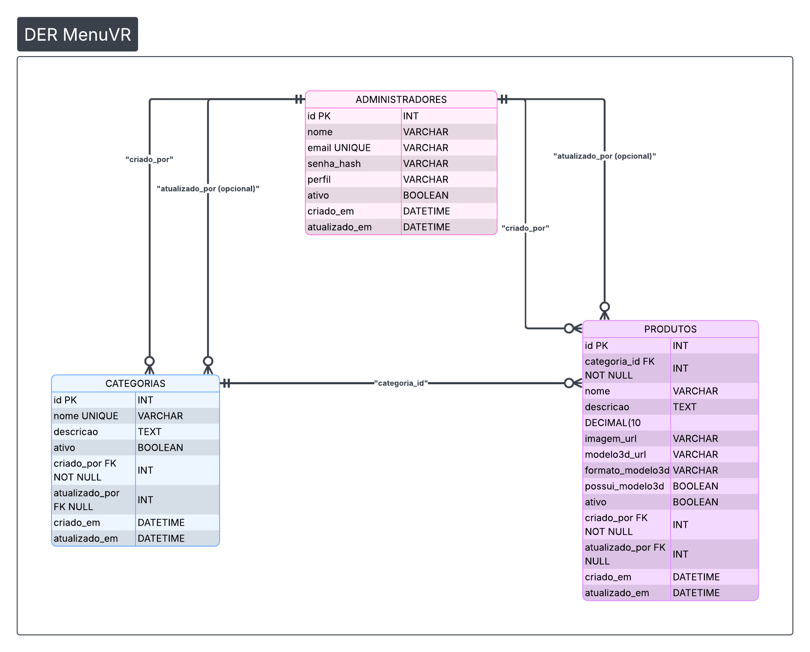
Figura 1 – Diagrama Entidade-Relacionamento do Sistema MenuVR.
Fonte: Elaborado pelos autores (2026).

APÊNDICE B – DIAGRAMA DE CASO DE USO (UML)
Este apêndice apresenta o Diagrama de Caso de Uso (UML) do sistema MenuVR, descrevendo as principais funcionalidades
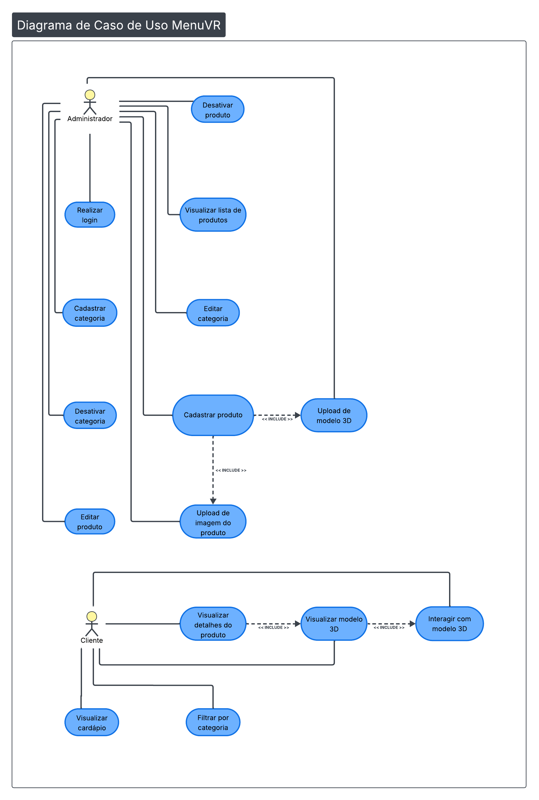
Figura 2 – Diagrama de Caso de Uso (UML) do Sistema MenuVR.
Fonte: Elaborado pelos autores (2026).

